**温馨提示**

欢迎参加平安IQ（新）测试，请在答题前仔细阅读以下说明。

**基本信息**

本次测评共30道题，限时40分钟内完成作答。

每道题均为单选题，且单题限时作答，作答时间为60秒、90秒两类。

**注意事项**

1. 题目的作答过程不可逆，无法返回上一题修改答案，单个题目作答时间耗尽之后将自动跳到下一题；
2. 本次测评将自动全屏显示，请勿频繁中途退出或切换网页，否则将会影响您的作答可信度；
3. 请在安静无打扰的环境中作答，保持电脑设备网络稳定，电量充足。
4. 在中国历史上曾经出现过成康之治、文景之治、贞观之治、康乾之治等所谓盛世。盛世的出现是和法制的相对健全分不开的，法制是推动盛世出现的条件，又是盛世的外在标志。从来没有无法制的盛世，也从来没有盛世而无法制衰微的现象。即使是入主中原的少数民族，在立定脚跟之后也急于立法，以适应统治广大汉族地区的需要。

最能准确复述这段话意思的是：**B**

1. 中国历史上曾经出现过四大盛世
2. 中国历史上出现的盛世是与法制的健全分不开的
3. 盛世需要法治，法治促成盛世，这是一条必然规律，我们应当借鉴历史的经验依法治国
4. 少数民族统治者在入主中原以后总会受到很大程度的汉化

2.边沁认为，动机和意图作为行为过程中的两个因素，其道德价值要通过行为结果表现出来。动机并非毫无作用，有动机才有意图，有意图才能发生行为，有行为才会产生结果。但动机和意图的好坏不取决于主观的道德动机，而是要看他们带来的行为结果。

对这段文字理解正确的是：**C**

A.人的道德品质可以从行为上来判断

B.动机和意图具有独立的道德价值

C.动机和意图的好坏依行为结果的好坏而定

D.动机和意图的依据不存在于客观效果中，而存在于主观领域

3.当今世界上，价值的增长不再仅仅是通过简单劳动，而且还要通过知识、通过知识含金量的增长，提高产品价值及附加值的增长。企业的竞争说到底是人才的竞争。如何提高企业员工的综合素质，激发员工的创造性思维，这关系到企业竞争的成败。

这段话主要支持了这样一种观点：**C**

A.价值的增长不再依赖简单的劳动

B.产品价值及附加值的增长是企业追求的目标

C.要提高企业的价值，增加经济利益，就必须重视人才

D.人才的竞争是企业发展的动力

4.中国古代无论是奴隶制还是封建制，都受到宗法制度和宗法精神的强烈影响。它不仅是宗族凝聚力的一种保障，而且是王权的重要支柱。君权、地方行政权都渗透了宗法父权的因素，这是封建专制制度得以长期牢固统治的条件之一。在国家的立法中，不仅确认了有关封建宗法制度的大量内容，而且承认宗法家规具有一定的法律效力，是国法的重要补充。

这段话主要支持了这样一种论点，即：**B**

A.宗法制度强烈地影响着中国古代的政治、立法以及司法，甚至社会生活的各个方面

B.宗法制度成为中国古代专制统治的坚强基础

C.中国古代社会，宗法精神无处不在，渗透于整个社会生活

D.宗法制度被中国古代国家立法所确认，并成为国家立法的补充

5. 击剑被视为欧洲的传统体育项目。从斯巴达克思的角斗，到中世纪的风流骑士，都把击剑当作一门格斗技术。此后火器取代了冷兵器，击剑仍作为一项体育运动在欧洲时代相衍。

这段话主要支持了这样一种论点，即击剑：**C**

A.是一种传统的体育项目

B.历史悠久

C.是欧洲的传统体育项目

D.是一门格斗技术

6.企业的钱从哪里来？从客户那里来。客户为什么要给你钱，是因为企业有好的员工，好的员工能提供好的产品和服务。而如何调动员工的积极性，让员工充满热情地去服务好客户们，这就需要企业中的管理者们能招进好的员工，把他们开发和激励好。但如果管理者缺乏领导能力和艺术，就会影响到对员工的吸引、保留和激励。由此可见：**C**

A.服务好客户对企业盈利是最关键的

B.在企业的发展中，只有员工才是最重要的

C.管理者的领导艺木是一切问题的根结所在

D.员工和管理者同等重要

7. 要多读一点书就要“嗜书成癖、惜时如金”。 要抓住时间的缰绳，宁失尺壁而不失寸阴。如今，计算时间的单位由时、刻、分、秒精确到毫秒、微秒、微微秒。 要做好时间的主人，掌握“化整为零”运筹时间的艺术，莫让年华付水流。

这段话中划线处应填上的恰当语句是：**D**

A.在繁忙的工作中，在我们人生的旅途中，在生活的课堂里

B.在我们人生的旅途中，在繁忙的工作中，在生活的课堂里

C. 在生活的课堂里，在繁忙的工作中，在我们人生的旅途上

D. 在繁忙的工作中，在生活的课堂里，在我们人生的旅途上

8.自然界中微观客体一般指空间尺度小于10E-6厘米，质量小于10E-15克的粒子，包括分子、原子、原子核、基子粒子等物质层次。微观粒子和场在极其微小的空间范围内的各种现象，一般称为微观现象。微观粒子和微观现象总称微观世界。微观世界的运动服从量子力学和量子电动力学所反映的规律。

最能准确复述这段话主要意思的是：**D**

A.什么是微观客体

B.微观客体有哪些组成

C.什么是微观现象

D.什么是微观世界

9.借助药物、物理治疗或化学治疗的方法来消除病患，效果并不一定很好。目前防治高血压的药物有4种，分别适用于不同的对象。如果使用不当，还可能造成对身体的危害。约一半的高血压患者可以通过调整饮食、戒烟戒酒和减轻体重的方法得到康复。

上面这段话主要支持了这样一种观点，即：**C**

A.高血压患者只要采用恰当的方法，就可以不药自愈

B.现代科学技术方法在治疗许多人的高血压方面收效甚微

C.依赖现代科技手段的治疗并非消除病患的唯一途径

D.高血压患者应该避免滥用药物，否则对治疗有害无益

10.学习记忆是脑的高级机能，其神经基础是中枢神经系统的可塑性，包括神经网络、神经环路和突触连接等不同的层次水平，其中突触是最易变的环节，也是神经可塑性的关键部位。突触可塑性的表现形式有两个方面:一是突触传递效能的改变;二是突触结构参数的变化。

这段话主要支持了这样一种论点，即：**A**

A.突触具有可塑性

B.突触可塑性的表现形式

C.突触是神经可塑性的表现形式

D.学习记忆的神经基础是什么

11. 根据左边图形的规律，从右边图形中选择最符合规律的选项：**D**

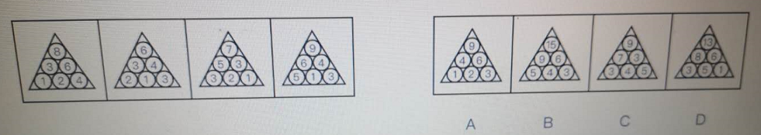

A.A

B.B

C.C

D.D

12.根据左边图形的规律，从右边图形中选择最符合规律的选项：**B**

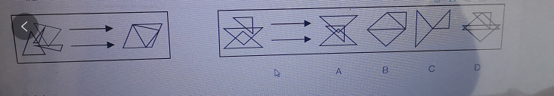

A.A

B.B

C.C

D.D

13. 根据左边图形的规律，从右边图形中选择最符合规律的选项：**A**

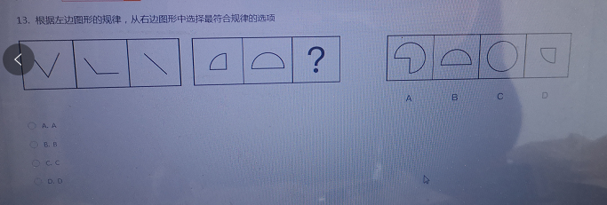

A.A

B.B

C.C

D.D

14. 根据左边图形的规律，从右边图形中选择最符合规律的选项：**C**

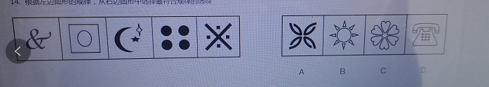

A.A

B.B

C.C

D.D

15. 根据左边图形的规律，从右边图形中选择最符合规律的选项：**A**

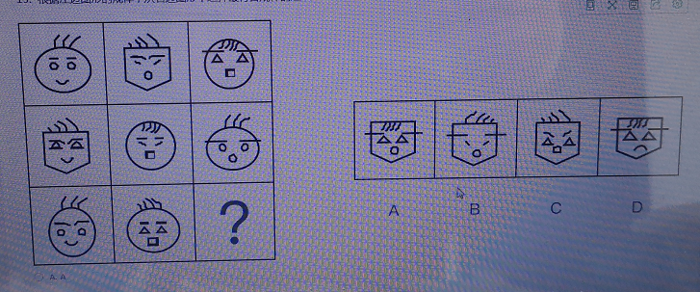

A.A

B.B

C.C

D.D

16. 根据左边图形的规律，从右边图形中选择最符合规律的选项：**D**

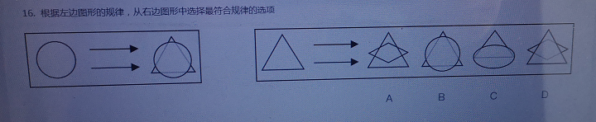

A.A

B.B

C.C

D.D

17. 根据左边图形的规律，从右边图形中选择最符合规律的选项：**A**

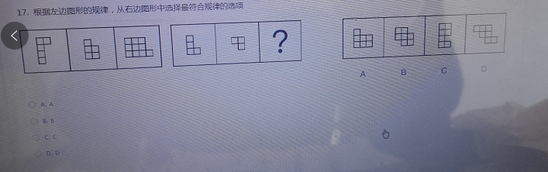

A.A

B.B

C.C

D.D

18. 根据左边图形的规律，从右边图形中选择最符合规律的选项：**C**

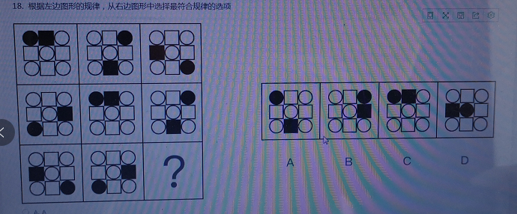

A.A

B.B

C.C

D.D

19.根据左边文字的规律，选择最符合的一项：**C**

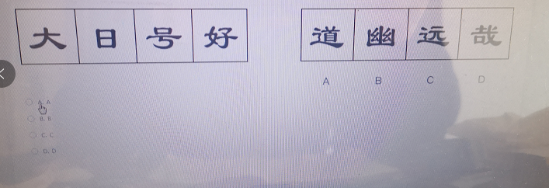

A.A

B.B

C.C

D.D

20. 根据左边图形的规律，从右边图形中选择最符合规律的选项：**A**

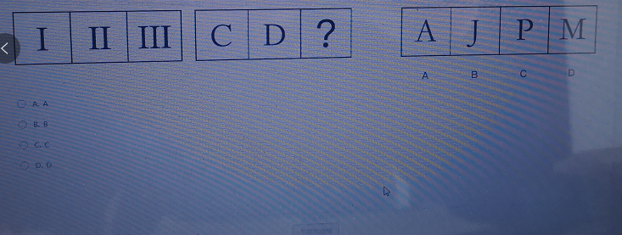

A.A

B.B

C.C

D.D

21. 2018年前三个季度，某电子科技公司经营情况较上半年有所好转，但比去年同期增速下降10个百分点以上。

从产品线上看，9月底，在重点监测的27个产品中，14个产品产量出现正增长，比上半年多了3个产品。其中计算机、显示器、彩电、数码相机继续保持增长，手机、集成电路扭转上个月下降的势头，分别增长2.4%、4.7%。

从公司整体来看，2018年1-9月，公司出口交货值20329亿元，同比下降10.6%，出口交货值占销售产值的比重为57.6%，比去年同期回落5.7个百分点，电子信息类产品500万元以上项目完成固定资产投资2808亿元，同比增长17.2%，增速低于去年同期12.1个百分点，低于同期全国科技类产业增速11.5个百分点。

根据以上资料信息信思，无法推出的是：（**D**）

A.2018年上半年，在全公司重点监测的27个产品中有11个产品产量出现正增长

B.2018年1-9月，电子信息类产品500万元以上项目的固定资产投资同比增长超过10%，增速低于去年同期

C.2018年8月，手机、集成电路的产量是负增长状态

D.2018年前三季度，在该公司重点监测的产品中仅计算机、显示器和彩电保持增长

22.根据下图信息，以下选项描述正确的是：**D**

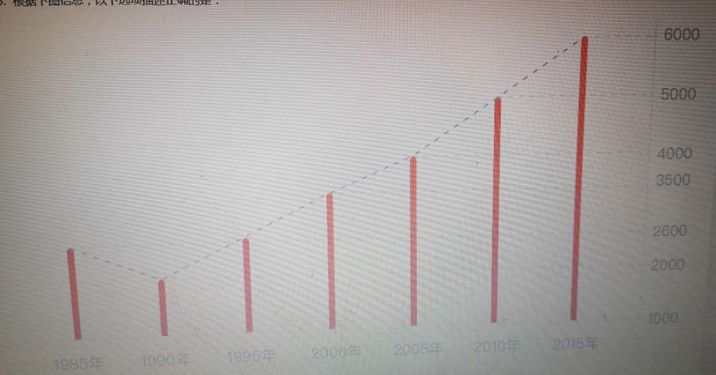

图1某公司员工平均工资变化（单位：元）

A.1985年到1995年之间，该市工资没有变化

B.2000年到2005年的工资涨幅与前五年的涨幅相同

C.2010年到2015年的工资涨幅与前五年的涨幅相同

D.2015年较1990年相比，涨幅高达200%

23.与2016年相比，2017年D保险公司的净利润约增长了多少？  **D**

表1业内部分保险公司经营情况数据表（单位：百万元）

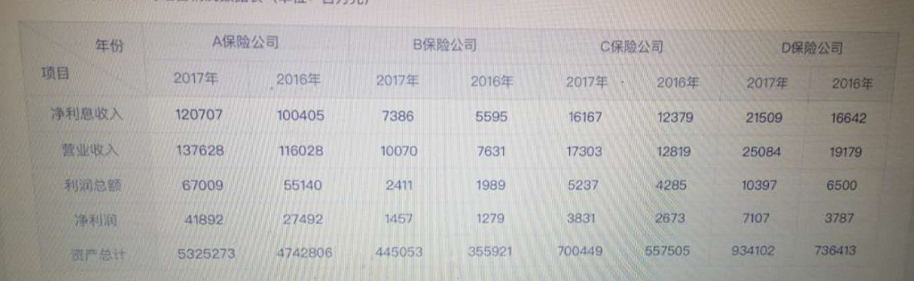

A.81.37%

B.83.28%

C.85.16%

D.87.67%

24.下面是x季度某公司产品计划完成情况的统计表，根据x季度生产计划完成情况，对下季度生产应实施：**D**

表1 X季度某公司产品计划完成情况的统计表

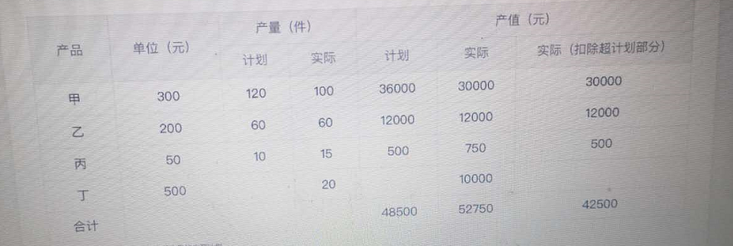

A.增加甲产品计划数，减少乙产品的生产计划

B.乙产品的计划不变，增加丙产品和甲产品的计划

C.增加丁产品的计划，同时维持甲产品在原有水平，减少乙产品的生产计划

D.增加丁产品和丙产品的计划，乙产品维持原有水平，减少甲产品的计划

### 25.

### 

### 下列说法中，不正确的一项是：（B）

|  |  |
| --- | --- |
| A | 2006年中国银行的“资产总计”的同比增长率超过了10% |
| B | 与上年相比，2006年四个银行的“不良贷款”的总和下降了 |
| C | 2006年，华夏银行6个项目的数据都比其他三个银行相应项目的数据小 |
| D | 与上年相比，2006年四个银行的“利润总额”和“净利润”都增加了 |

26.据统计，2018年某集团科技类产品盈利达4930亿元，约占全集团总盈利的10%，较2017年增长20.3%；其中，科技产业中云平台类产品的增长幅度最大，销售盈利达1650亿元，较2017年增长68.6%；全集团科技类产品盈利增长幅度，明显高于各类产品增长的平均幅度。与此同时，各科技类产品占集团子各公司盈利的比重逐步加大，有些甚至已占到总盈利的30%以上。

2017年某集团科技产业中云平台类产品的销售盈利约占科技类产品总盈利的比重是多少？

A.36.8%

B.33.5%

C.30%

D.20.3%

27.根据下列调查分析结果，销售人员认为家居用品与建材产品应该分开销售，原因是：**C**

某季度各分店不同产品销售占比

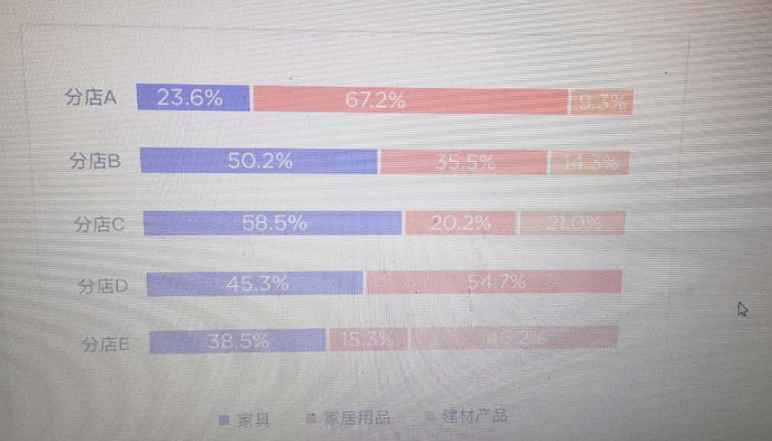

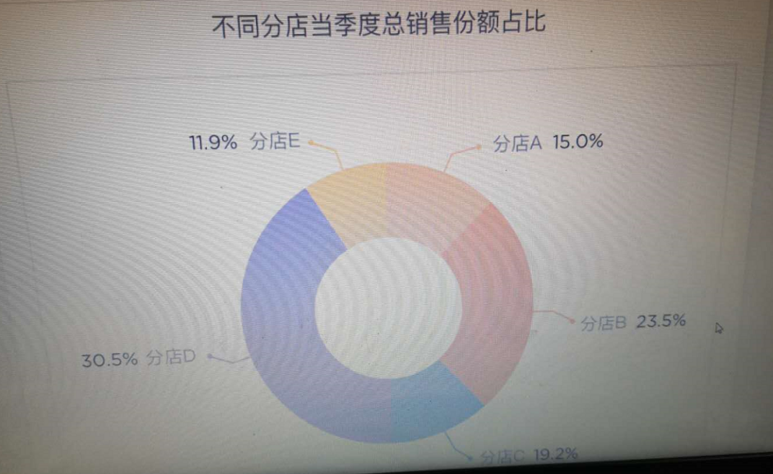

A.只有一家分店的建材产品的销售比例高于该店其他类型

B.分店C家具的销售比例最高

C.各分店的家居用品的销售比例与建材产品成反比

C.各分店的家具的销售比例与建材产品的销售比例没有关联

28.根据下面资料回答，2018年有（）个技术领域的技术合同成交金额高于2017年技术合同成交总金额的10%：**A**

图1 2009-2018全国科技合同成交金额及其占GDP的比重

图2 2018年全国科技合同成交金额按领域分布（亿元）

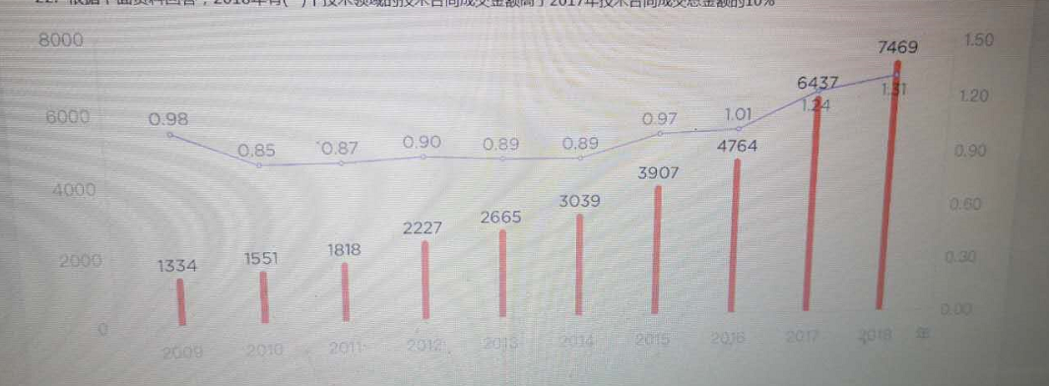

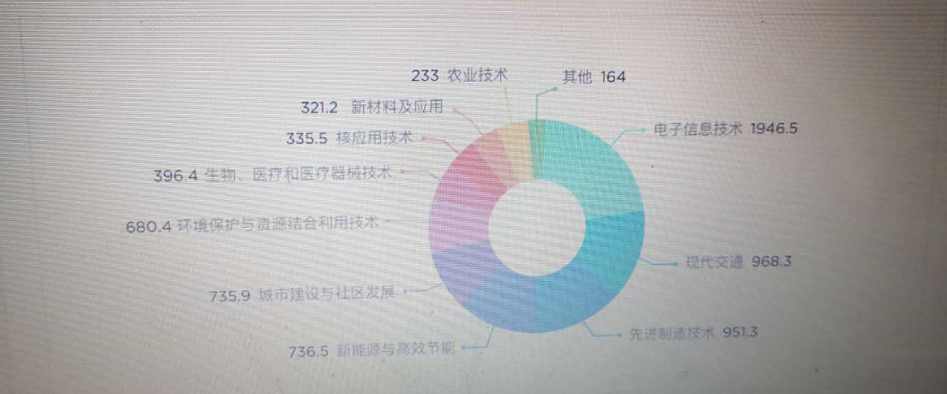

A.6

B.4

C.3

D.2

29.从下表可以看出，在个人利益、个人兴趣两个选项上，女性选择人次比例高于男性；在公民责任、公共利益两个选项上，男性选择人次比例高于女性。这说明：**A**

表3.3社会性别与公民参与政策制定的动机

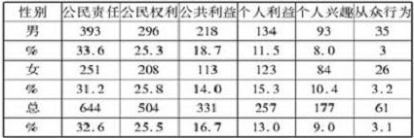

A.女性在公共政策制定的参与动机上比男性更加感性化

B.女性在公共政策制定的参与动机上比男性更加理性化

C.与男性相比，女性参与动机呈现出高公共性的特征

D.社会性别与公民参与政策制定的频次问题

30.某公司管理层对公司5大部门15个业务组2018年的整体业绩完成情况考察的结果显示：2018年公司整体业绩完成程度达94.3%，其中有13业务组达到甚至超出原定标准，但还有2个业务组离原定标准有一定差距。五大部门和全国各大区业绩完成情况请参考下图。

根据所述信息，以下能推出的是：**C**

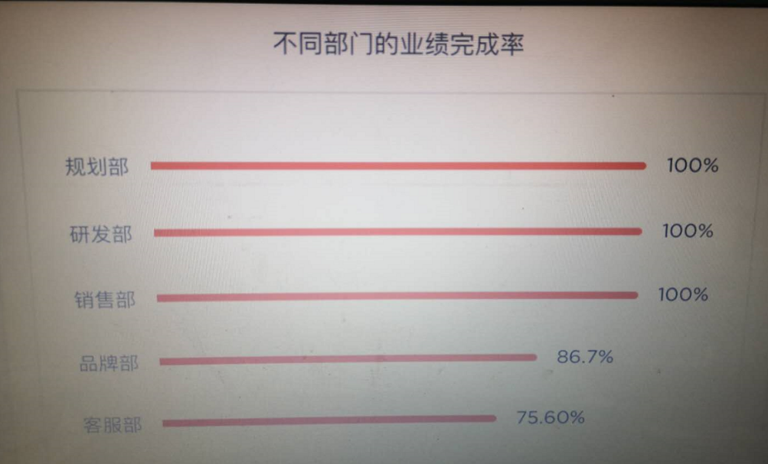

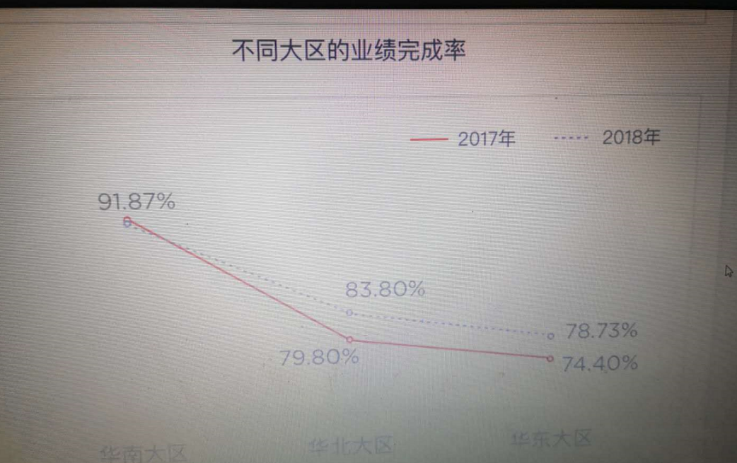

A.公司的5个部门均有3个不同的业务组

B.华北大区的业绩增长速度比华南大区快

C.华南大区比华北、华东大区业绩完成程度高

D.大区经济环境的差异是大区间业绩完成程度有所差异的原因